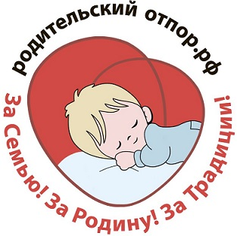
Директору Государственного бюджетного
общеобразовательного учреждения
г. №
^{(Фамилия И.О. директора школы)}

^{(Адрес школы)}
от ,
^{(Фамилия И.О. родителя)}
действующего в интересах своего н/л ребенка

(Фамилия И.О., год рождения ребенка)

^{(Адрес для ответа)}
От .
Адрес для ответа: -

ЖАЛОБА
по вопросу обоснованности требования руководителей образовательных организаций предоставления ряда документов, не предусмотренных федеральным законодательством

В соответствии с п.12 Приказа Министерства образования и науки РФ «Об утверждении порядка приема граждан на обучение по образовательным программам начального общего, основного общего и среднего образования» от 22.01.2014 г. № 32 при приеме в образовательные организации требование предоставления ряда документов (в т.ч. СНИЛС), не предусмотренных федеральным законодательством, в качестве условия приема не допускается. Вместе с тем при отказе родителей предоставлять СНИЛС образовательная организация угрожает не зачислить ребенка в школу и тем самым нарушить его права в части получения образовательных услуг.
На данный момент школа № под давлением вышестоящих инстанций требует излишние документы при зачислении. Таким образом, порядок приема детей, устанавливающийся образовательными организациями самостоятельно, вступает в противоречие с действующим законодательством РФ. В приложении 2 в доказательство приведен перечень излишних документов (скопированный с сайтов школы), требующийся от родителей в нарушение законодательства.
- Прошу подтвердить незаконность школьных правил приема на обучение, вступающих в противоречие с федеральным законодательством в части дискриминации детей при отказе родителей предоставить ряд излишних документов (в т.ч. СНИЛС).
- Ответ прошу направить по адресу
Приложение: на 6 л.
С уважением, Дата 2019 г.
Приложение 1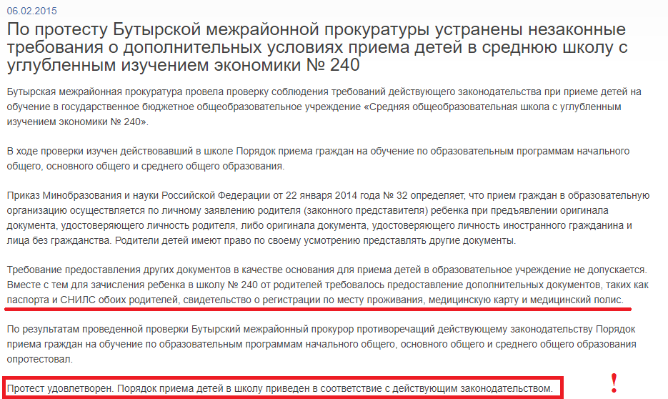

Положительный ответ Бутырской прокуратуры об удовлетворении родителей в части неправомерности требования излишних документов: http://www.mosproc.ru/news/butirskaya/po_protestu_butyrskoy_mezhrayonnoy_prokuratury_ustraneny_nezakonnye_trebovaniya_o_dopolnitelnykh_usl

Приложение 2
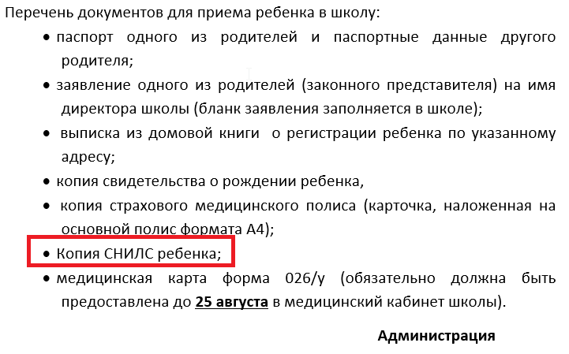

Типичный список излишних документов (в т.ч. СНИЛС), требующийся от родителей в школах в нарушение законодательства.

Приложение 3 (1 стр. из 3)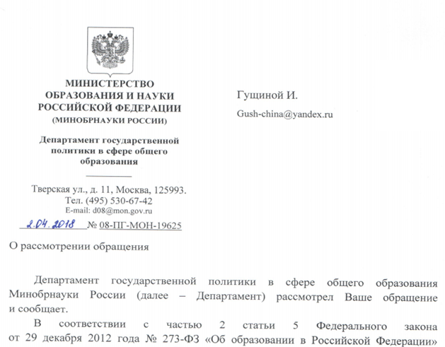
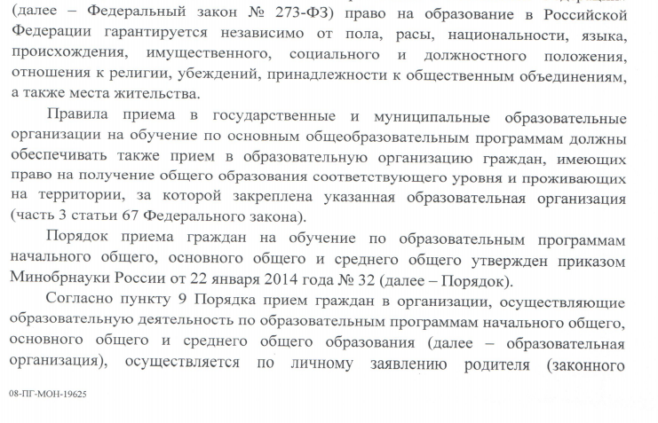

Приложение 3 (2 стр. из 3)
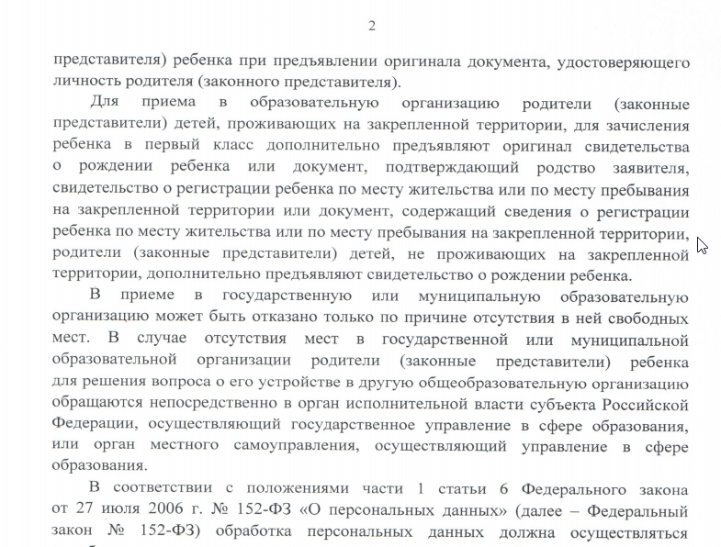
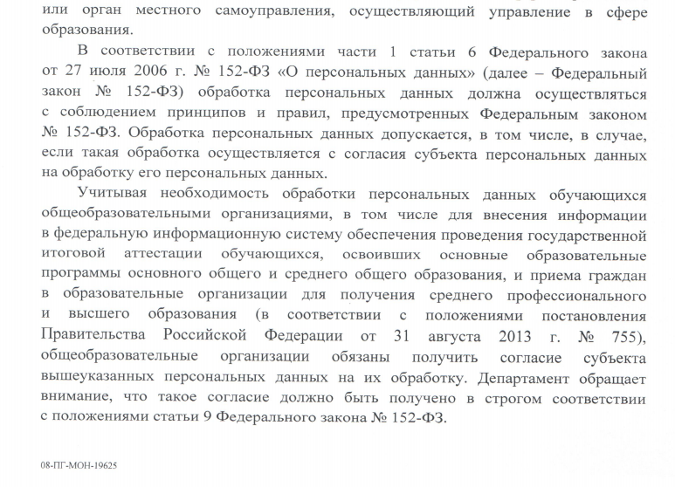
Приложение 3 (3 стр. из 3)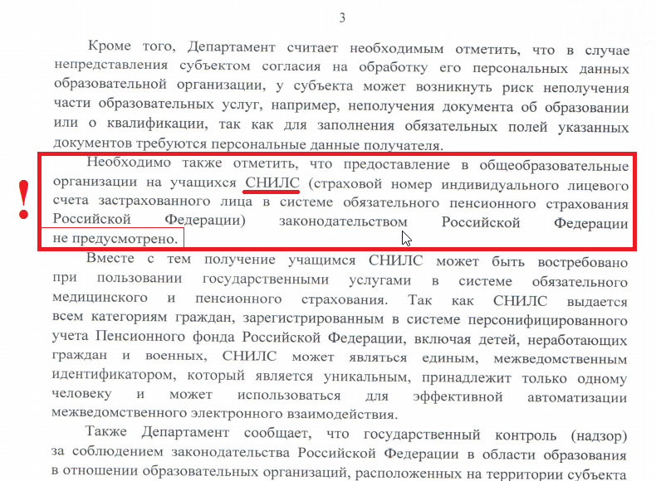
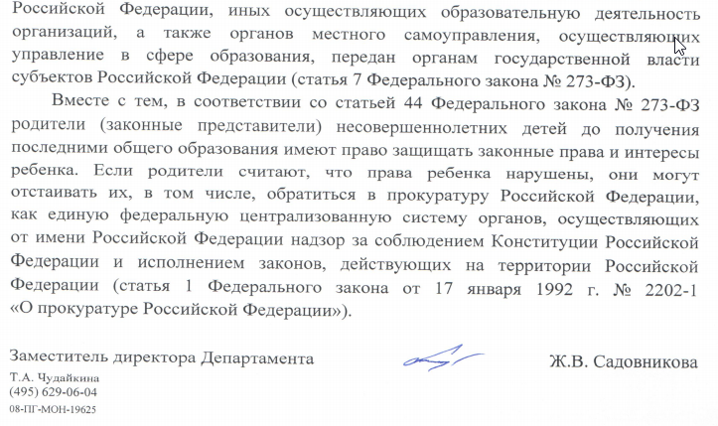
Положительный ответ Министерства образования РФ от 02.04.2018 № 08-ПГ-МОН-19625 по вопросу обоснованности требования руководителей образовательных организаций предоставления ряда документов, не предусмотренных федеральным законодательством, т.е. принуждение родителей к предоставлению СНИЛС ребенка не допустимо.

